Комерційна пропозиція на автомобіль Volvo XC60 Т8

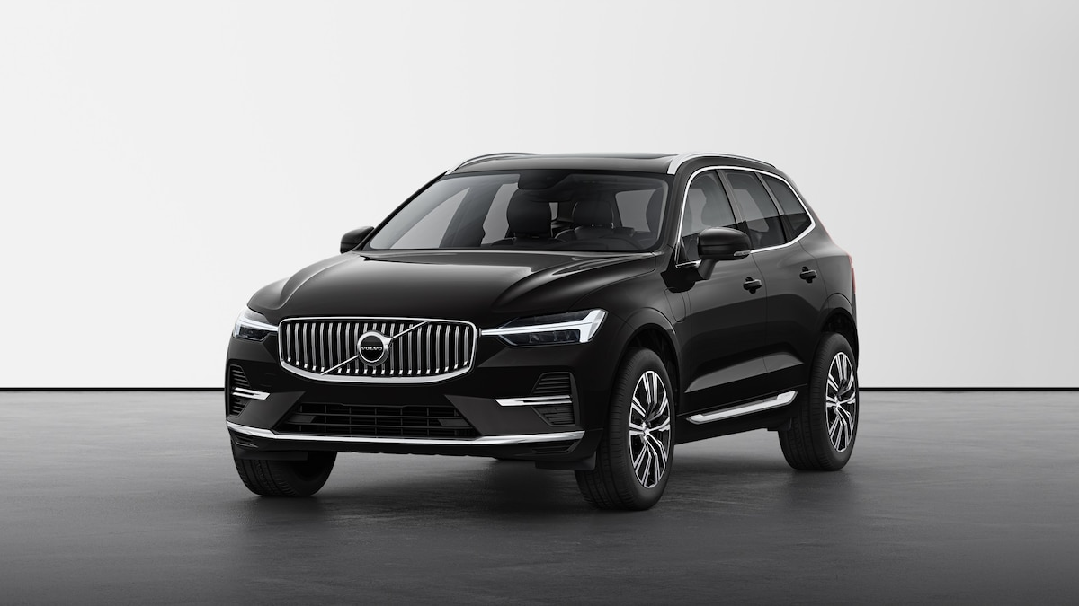
Автомобіль | Volvo XC60
Комплектація Автомобіля | Inscription Recharge
Двигун | 4 циліндри, об'єм 1969 см.куб., турбований бензин з електромотором T8 (Plug-In-Hybryd)
Потужність | 390 к.с.
Крутний момент | 640 Нм
Трансмісія | 8 – ми швидкісна автоматична “Geartronic”
Розгін 0-100 км/год | 5,5 с.
Кількість місць | 5 місць
Рік виробництва | 2021
Модельний рік | 2022
Пакетна вартість автомобіля | 72 700 (металізована фарба)
Курс євро станом на 15.11.2021 | 30,05

Стандартне обладнання
Безпека:
Ремені безпеки на усіх сидіннях з піротехнічним натягуванням | S
Нагадування про непристебнуті ремені безпеки | S
Подушки безпеки водія та пасажира 2-х степенів | S
Подушка безпеки для колін водія | S
Бокові подушки безпеки SIPS | S
Бокові шторки безпеки | S
Система захисту Whiplash в передніх сидіннях | S
Система екстреного гальмування EBA | S
Антиблокувальна система гальм ABS | S
Система динамічної стабілізації та контролю тяги (ESC) | S
Система Запобігання Перекиданню, RSC | S
Система автоматичного гальмування з допомогою кермом, передня | S
Система попередження про перетин ліній дорожньої розмітки (LKA) | S
Система сповіщення о небезпечній ситуації і слизькій дорозі Slippery Road Alert and Hazard Light Alert | S
Система розпізнавання об'єктів на дорозі (пішоходи, велосипедисти, великі тварини, автомобілі) | S
Система розпізнавання дорожніх знаків (RSI) | S
Інтелектуально інформаційна система водія, допомагає водію уникнути відволікаючих факторів Intelligent Driver Information System (IDIS) | S
Система допомоги при старті вгору | S
Система запобігання виїзду з траси | S
Система запобігання виїзду на зустрічну смугу | S
Система допомоги при спуску | S
Кріплення ISOFIX для дитячих сидінь | S
Сигналізація екстреного гальмування | S
Верхній сигнал гальмування | S
Аптечка | S
Знак аварійної зупинки | S
Захисна сітка в багажне відділення | S
Клімат
Електронний клімат-контроль (2 зони) | S
Датчик температури і вологості повітря в салоні | S
Система контролю якості повітря CleanZone | S
Електричний підігрів бокових дзеркал і заднього скла кришки багажного відділення | S
Підігрів форсунок омивача | S
Дефлектори вентиляції у центральних стійках для 2-го ряду сидінь | S
Дефлектори вентиляції підлогові для 2-го ряду сидінь | S
Системи охорони:
Ключ дистанційного управління | S
Іммобілайзер (блокування руху) | S
Кнопка центрального замку в передніх дверях з індикацією | S
Термічно загартовані передні та задні вікна | S
Система безключового доступу | S
Механічний дитячий замок, бокові двері другого ряду | S
Сидіння:
5 сидінь | S
Електричне регулювання сидіння водія з функцією пам'яті | S
Переднє пасажирське сидіння з механічним регулюванням та електричним регулюванням рівня висоти | S
Електричне регулювання області попереку в 4-х напрямках | S
Електричне регулювання довжини подушки сидіння водія | S
Електричне регулювання довжини подушки сидіння пасажира | S
Механічне складання заднього ряду сидінь. | S
Електричне складання підголівників другого ряду сидінь | S
Шасі:
Підівіска Touring | S
Рульовий пристрій із визначенням швидкості (ZF) | S
Інтер'єр:
Кришталевий джойстик перемикання передач Orrefors Sweden (ручна робота) | S
3-х спициве кермо з декоративними вставками Uni Deco | S
Набір текстильних килимків для 1-го та 2-го рядів сидінь | S
Стандартні педалі | S
Сітка для речей в консолі | S
Дзеркала з підсвіткою в сонцезахисних козирках | S
Металеві накладки порогів Inscription | S
Внутрішнє освітлення, вищий рівень | S
Внутрішнє та зовнішнє дзеркала заднього виду з функцією автозатемнення | S
Дерев’яні декоративні вставки в салоні | S
Екстер'єр:
Решітка радіатора Inscription | S
Хромовані накладки на нижній частині бокових дверей | S
Хромований декоративний брус на передньому бампері | S
Хромований декоративний брус на задньому бампері | S
Дверні ручки в колір кузова | S
Сітчаста нижня решітка | S
Інтегровані рейлінги на даху сріблястого кольору | S
Покриття дзеркал заднього виду в колір кузова | S
Хромована окантовка бічних вікон | S
Зовнішні дзеркала з функцією складання | S
Багажне відділення:
Кришка багажного відділення з електроприводом | S
Металева накладка багажного відділення | S
Розетка 12V в багажному відділенні | S
Мультимедіа:
Аудіосистема High Performance Audio | S
Система навігації Google Maps | S
Google assistance | S
Індукційний зарядний пристрій для смартфону | S
Кнопки керування аудіо системою на кермі | S
Роз'єми 2 USB та 2USB Type-C | S
Потокове відтворення звуку через Bluetooth | S
Голосове керування | S
Системи підтримки водія:
12,3" цифровий екран панелі приладів другої генерації | S
Функція індивідуального налаштування рульового колеса | S
Система Старт/Стоп | S
Функція регулювання обмеження швидкості | S
Обмеження щвидкості 180 км/г | S
Інформація, що виводитьсяна на панель приладів, рос. мовою | S
Бортовий комп'ютер | S
Вибір режиму руху Drive Mode | S
12,3" цифровий екран панелі приладів другої генерації | S
Освітлення:
Світлодіодні фари | S
Датчик світла | S
Омивачі фар високого тиску | S
Інше обладнання:
Датчик дощу | S
Тримач для паркувальних талонів | S
Акумуляторна батарея Battery H7 AGM 80Ah 800 CCA | S
Паливний бак 71 літр | S
Сервісний інтервал 20 000км або раз в рік (в залежності від того, яка подія наступить раніше) | S
Колеса:
Система контролю тиску в колесах | S
Диски R20, 255/45 | S
Рем. Комплект | S
Додаткове обладнання: (входить у вартість конфігурації)
Пакет Climate  - підігрів передніх сидінь  - Кермо з підігрівом | +
Пакет Power Seats  - Електропривід сидіння пасажира  - Пам'ять положень сидіння пасажира | +
Пакет Lounge  - Панорамний дах з електроприводом  - AIR QUALITY SYSTEM, MULTI FILTER*  - Premium Sound Harman/Kardon 14 динаміків, сабвуфер 600W | +
Пакет Park Assist  - Передній та задній парктронік  - Круговий огляд 360 | +
Підігрів задніх сидінь | +
Пневмопідвіска та активне шасі | +
Ламіновані бокові вікна і вікна зони багажного відділення | +
*Аварійна система Volvo On Call, З модулем Telematic, ROW LTE (стандарт зв'язку четвертого покоління) | +

Колір:
шкіри салону: | Перфорована шкіра Nappa з функцією вентиляції передніх сидінь та електричним регулюванням бокової підтримки передніх сидінь, колір на Amber
кузову: | PINE GREY
* AIR QUALITY SYSTEM, MULTI FILTER3 Дрібні тверді частки (ТЧ 2.5) є серйозними шкідливими для здоров'я забрудниками повітря. Наприклад, ці надзвичайно дрібні частки можуть серйозно пошкодити дихальну систему людини. Ось чому ми розробили систему якості повітря. Ефективно допомагаючи понизити або усунути рівні PM 2,5 у вашому Volvo, ця технологія значно сприяє здоровому середовищу салону. Уперше у світі Volvo Cars пропонує вдосконалений очисник повітря, який заряджає частки в повітрі, що поступає, так що вони потрапляють у фільтр і запобігають попаданню в салон. Рівні часток PM 2,5 в кабіні постійно контролюються оптичним датчиком і відображаються на центральному дисплеї. Таким чином, ви завжди можете бути упевнені, що повітря, яким ви дихаєте усередині автомобіля, настільки чисте і здорове, наскільки це можливо. Ви також можете очистити повітря в салоні від часток і газів перед виходом. За допомогою додатка Volvo On Call ви можете активувати систему Air Quality і упізнати якість повітря в салоні

**Volvo On Call підключає автомобіль Volvo до смартфона і є вашим цифровим ключем до цілого ряду зручних сервісів, які полегшують життя. Ця програма також дозволяє дистанційно керувати автомобілем та включає в себе служби технічної та екстреної допомоги. Ви можете попередньо розігріти свій автомобіль, перевірити стан автомобіля, подивитися місце його розташування, надіслати дані про пункти призначення до навігаційної системи, зачинити або відчинити двері тощо. Перш ніж рушити у дорогу, ви можете дистанційно охолодити або обігріти салон автомобіля, запустивши двигун або автономний стоянковий опалювач через смартфон. Volvo On Call також дозволяє синхронізувати дані вашого особистого календаря про місця зустрічей з навігаційною системою для прокладання маршруту. Можна зручно відстежувати ділові поїздки та зберігати їх як водійські журнали. А якщо спустило шину, сталася поломка або ви потрапили в аварію, просто натисніть кнопку, щоб отримати допомогу. У разі спрацювання подушок безпеки про це буде автоматично повідомлено у центр обслуговування Volvo On Call. Volvo On Call також може попередити вас про спроби злому та дозволяє відстежувати ваш автомобіль через супутник. У якості бонуса Volvo On Call забезпечує стабільний інтернет-зв'язок через антенну на даху автомобіля та перетворює ваш Volvo на точку доступу Wi-Fi для кожного пасажира в салоні.

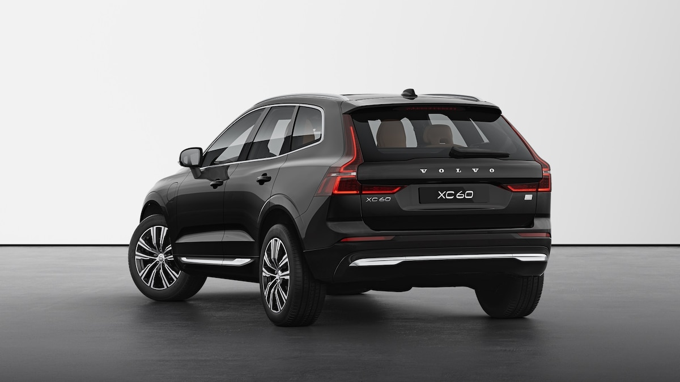

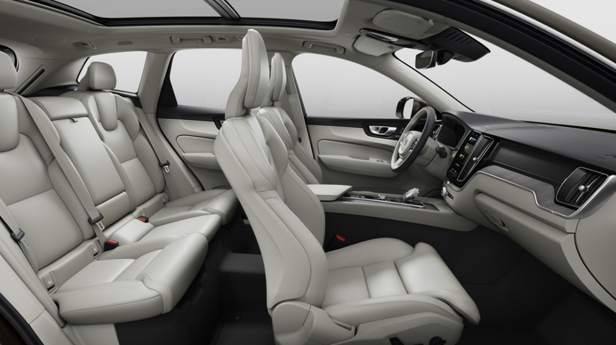

Додаткові умови та переваги
- Розрахунок здійснюється в національній валюті.
- Гарантійний термін: 24 місяці без обмеження пробігу.
- Технічне обслуговування: 20 000 км або 1 рік, в залежності від того, що настане раніше.
- Разом з новим Volvo клієнт отримує додаткову перевагу – Volvo Assistance, що передбачає:
- інформаційну підтримку клієнтів;
- комплекс безкоштовних послуг, наприклад, безкоштовну евакуацію автомобіля, надання підмінного авто та багато інших.
- При плановому ТО пропонується комплекс сервісних послуг по програмі Service 2.0., що дозволяє:
- оновити програмне забезпечення автомобіля,
- отримати альтернативне транспортне рішення,
- мати персонального консультанта, що відповідатиме за обслуговування Вашого автомобіля,
- провести повний технічний огляд з деталізацією роботи всіх систем безпеки,
- мийка автомобіля.
Програма Trade-In
Trade-in – це заміна старого автомобіля на новий з доплатою, яку проводить офіційний дилер. Переваги, які ви отримуєте по програмі Trade-in:
- Економія часу: Ви отримуєте новий автомобіль відразу, не чекаючи продажу старого автомобіля та заощаджуєте свій час, кошти та нерви.
- Безпека: Юридична чистота угоди та особиста безпека при проведенні обміну.
- Фінансова вигода: Право на отримання спеціальної пропозиції при купівлі нового автомобіля (дізнайтесь деталі у консультанта з продажу).
Актуальні програми фінансування
Volvo Кредит від 0,01% річних*
Вибір правильного автомобіля завжди пов’язаний з вибором прийнятних фінансових умов.
Програма VOLVO КРЕДИТ – можливість швидко, зручно і на вигідних умовах отримати в своє розпорядження легендарну якість і комфорт від Volvo.
- Привабливі відсоткові ставки від 0,01%* річних та разова комісія у 0%
- Оптимальні щомісячні платежі (мінімізовані в порівнянні зі стандартними кредитними програмами і дозволяють не знижувати звичний рівень вашого життя)
- Прозора схема обслуговування кредиту
- Раціональні пропозиції страхування КАСКО:
- франшиза 0% - від 5,5%
- франшиза 0,5% - від 5%
*Детальні умови програми: https://www.volvocars.com/uk-ua/services/finance/finance

VOLVO Лізинг від 0,01% річних*
VOLVO Лізинг – програма лізингового фінансування нових автомобілів Volvo для фізичних та юридичних осіб. Обирайте свій Volvo лише під 0.01%* річних за спеціальною пропозицією від компанії «Віннер Лізинг» та отримуйте переваги від технологічності, інноваційності, функціонального та вишуканого шведського дизайну та прогресивних систем безпеки вашого авто.
- Фінансовий лізинг зі зручними умовами без прихованих комісій
- Фіксовані відсоткові ставки та розподілені рівномірно витрати на увесь термін фінансування
- Оптимізація щомісячного навантаження, одержання предмету лізингу здійснюється без вилучення із обороту власних коштів
- Об’єкт лізингу захищений від конфіскації та на нього неможливо накласти арешт
- Надійні пропозиції страхування: Ви відразу отримуєте зареєстрований та застрахований автомобіль із КАСКО (франшиза – 0,0%), OСЦПВ та ДЦВ (страхова сума – 500 000 гривень)
- Усі відсотки та комісії по користуванню лізингом відносяться до валових витрат у повному обсязі
- Одержання податкового кредиту на суму ПДВ від вартості предмету лізингу
- Клієнтська підтримка та технічна допомога на дорозі 24/7
- Швидке прийняття рішення
*Детальні умови програми: https://www.volvocars.com/uk-ua/services/finance/volvo-leasing

З повагою,

Олександр
Яремчук
консультант з продажу автомобілів
T +38 044 591 75 75
M +38 067 643 70 20
oleksandr.yaremchuk@vidigroup.com

Volvo Cars Kiev Airport
вул. Київська, 47
c. Чубинське, індекс 08321
Україна
airport.volvocarsdealer.com

